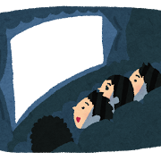
What is your favorite movie?

Class ( ) No. ( ) Name ( )

Step1 先生の話を聞いて、表を埋めよう！
好きな映画
映画の種類
好きなキャラクター
映画の中で
そのキャラクターがすること

Step2 mind-mapを描こう！

Movie

Step3 質問に答えよう！
Q1. What is your favorite movie?

Q2. What kind of movie is it? *kind of ~: ～の種類

Q3. Who is your favorite character?

Q4. What does he/she do in the movie? (Write two things!)

Words lists: kinds of movie

アクション映画：an action movie
ファンタジー映画：a fantasy movie
恋愛映画：a love story
ホラー映画：a horror movie
人間ドラマ：a human drama
ミステリー映画：a mystery
アニメ映画：an animation movie
歴史もの：a history movie

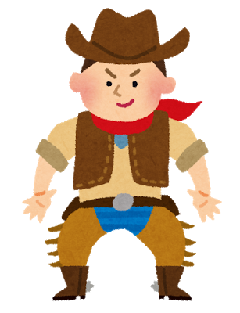

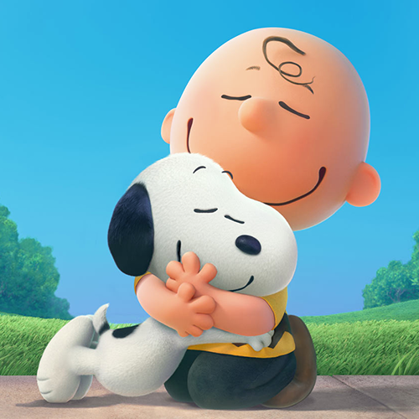
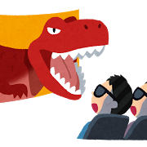

Step4 Let’s practice!

A&B: Hello. How are you?
I’m (great, good, so-so, not good…..) How about you?

A: Let’s talk about movies. What is your favorite movie?
B: My favorite movie is “I Love Snoopy.”
A: Oh, “I Love Snoopy”! What kind of movie is it?
B: It is an animation movie.
A: I see. Who is your favorite character?
B: My favorite character is Snoopy.
A: That’s nice! What does he/she do in the movie?
B: He flies in the sky. He dances with Charlie Brown.
A: Sounds wonderful!
B: How about you?
(Change the rolls)

A: Nice talking with you!
B: Nice talking with you, too.

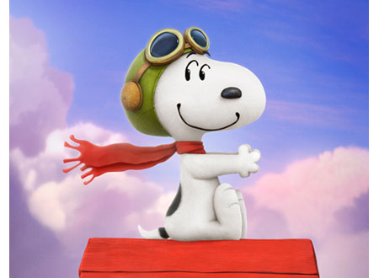

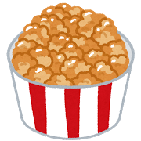
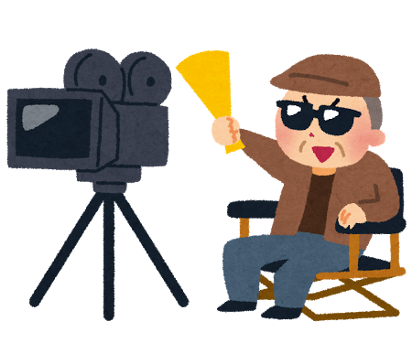

Friend’s name ( )  Movie  Kind  Character  What | Friend’s name ( )  Movie  Kind  Character  What
Friend’s name ( )  Movie  Kind  Character  What | Friend’s name ( )  Movie  Kind  Character  What
Friend’s name ( )  Movie  Kind  Character  What | Friend’s name ( )  Movie  Kind  Character  What

